ZVOK
Zvok je analogna informacija, graf spreminjanja pa imenujemo zvočni valj

Vrste zvoka:

TON – harmonično spreminjanje zvočnega vala
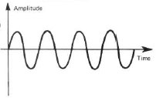

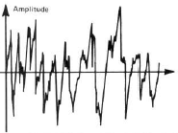
ZVEN – poleg osnovnega harmoničnega spreminjanja zvočnega vala imamo še višje harmonično spreminjanje zvočnega vala.

ŠUM – zvočni val se ne spreminja harmonično 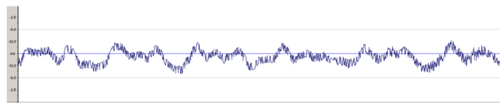


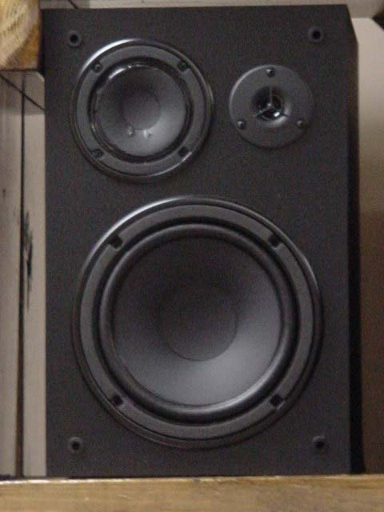
OJAČANJE NARAVNEGA ZVOKA


mikrofon ojačevalec zvočnik
(sprejemnik)

Zvok je v računalniku kodiran z binarno kodo

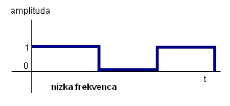
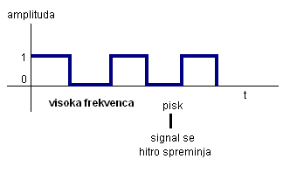

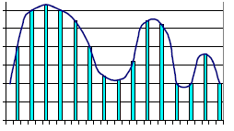
Ovojnica zvoka klavirja →
amplituda
krivulja, ki sledi jakosti zvoka
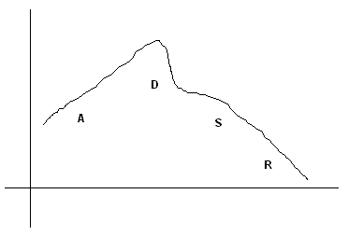

Kodiranje zvoka je predstavitev zvoka z velikostmi zvočnega vala merjenega v določenih enako velikih časovnih razmikih.

↑ računalniška ovojnica

Kodiranje zvočnega vala določimo z 2 parametroma:
- kako natančno merimo velikost zvočnega vala in kako pogosto izvajamo meritve
- zvočni čip ustvarja zvok na različne načine:
  - pri vzorčenju se zven glasbila shrani v digitalni obliki kot vzorec v enem tonu
  - pri frekvenčni modulaciji se nihanje ustvari z sinusni generatorji
  - valovna sinteza pri kateri nihanja sliko vseh zvenov s posebnim algoritmom strnemo in shranimo

8 bitne zvočne kartice:
2⁸ = 256 → število velikosti amplitud, ki jo ima zvočna kartica

Frekvenca vzorčenja:
Standardne: 11 kHz, 22 kHz, 44 kHz [1 kHz = 1000 meritev na sekundo]

TELEKOMUNIKACIJE
Lastnosti informacij:
- Sintaktični vidik informacije je osredotočen na tehnično pravilnost tako, da se informacija prenese brez napak in tako ne pride do izgube vsebine. To pomeni, da lahko informacijo vrnemo tudi obratno, od prejemnika k oddajniku, in da bo tudi v tem primeru informacija popolnoma identična.
- Semantični vidik informacije je osredotočen na razumevanje informacije. Informacija, ki smo jo oddali, je lahko korektno prenesena, vendar pa ni nujno, da je popolnoma razumljiva tudi tistemu, ki jo prejme (na primer, da posamezni preneseni znaki niso jasni). Glavni problem razumevanja informacije je na relaciji znakov, ki jih tvorijo besede v okviru nekega jezika.
- Pragmatični vidik informacije se ukvarja predvsem z vprašanji njene učinkovitosti. S tega vidika proučujemo, kolikšen vpliv ima informacija na prejemnika in lahko ga motivira, da se obnaša tako, kot si je zamislil ali želi oddajnik. Če prejemnik reagira tako, kot je bilo zamišljeno, potem je bila informacija prenesena učinkovito. S stališča pragmatičnosti sta zanimiva tudi njen
- vrednostni vidik, ki označuje vrednost informacije za prejemnika v smislu lažjega doseganja cilja. To pomeni, da bi moral prejemnik informacije, ki zanj nimajo vrednosti izločiti, še preden se začne z njimi ukvarjati
- časovni vidik, ki proučuje informacijo s stališča pravočasnosti. To pomeni, da je prejemnik informacijo prejel dovolj zgodaj, da še nanjo lahko reagira

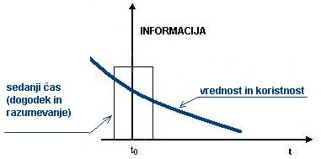
Območje:
- t₀ pomeni pravočasno informacijo,
- t < t₀ predstavlja predikatno informacijo, katere vrednost je še večja pod pogojem, da je ustrezno zanesljiva,
- t > t₀ vrednost informacije naglo pada. Druga stvar je seveda znanstvena ali kulturna informacija, kjer vrednost s časom celo narašča.

TELEKOMUNIKACIJSKA OMREŽJA
z besedo telekomunikacije označujemo pošiljanje informacij v katerikoli obliki (glas, podatki, besedilo, slike itd.) z enega mesta na drugega. Za to uporabljamo elektronsko, optično in drugo tehnologijo. Telekomunikacije zajemajo tudi radio in televizijo kot komunikacije med računalniki in ljudmi
Telekomunikacijska omrežja so sistemi:
- računalniki (razlika med terminalom je ta, da računalnik oddaja in sprejema informacije, terminal pa jih ne obdeluje kot računalnik)
- terminali (vhodno-izhodna naprava, ki uporablja telekomunikacijska omrežja za sprejemanje in oddajanje informacij, nimajo pa možnosti njihove obdelave (npr.: telefon, zaslon in tipkovnica)
- telekomunikacijski procesorji (omogočajo prenos podatkov po telekomunikacijskem omrežju (npr.: modemi, omrežne kartice, multiplekserji, procesorji za povezavo lokalnih omrežij v globalna
- telekomunikacijski kanali (omogočajo prenos podatkov (koaksialni kabli, optični kabli, kabli z bakrenimi pari ter različne oblike brezžičnih prenosov)

- telekomunikacijska programska oprema (namenjene različnim računalnikom in telekomunikacijskim procesorjem v omrežju za omogočanje in podporo telekomunikacij

Najbolj znano telekomunikacijsko omrežje je telefonsko omrežje
- za javno omrežje je značilno, da ga lahko uporabljajo vsi, ki izpolnjujejo pogoje operaterja omrežja. Tipično javno omrežje je telefonsko omrežje, ki ga uporabljajo vsi, ki imajo telefonski priključek in redno plačujejo uporabno storitev.
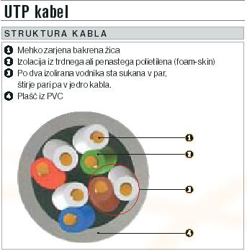
- privatna oz. zasebna omrežja so namenjena točno določenim uporabnikom. Običajno so to omrežja podjetij, korporacij, bank, družbenih dejavnosti in podobno
KABLI ZA POVEZAVO
- kabli z bakrenimi pari → parica ali žični par
Parica ali žični par imenujemo dve vzporedni izolirani bakreni žici
- Če tak žični par nima dodatnega zaščitnega kovinskega plašča se imenuje neoviti sukani par (angl. UTP – Unshielded Twisted Pair) - oviti sukani par (angl. STP – Shielded Twisted Pair).
- Žični pari se med seboj prepletajo zato, da s tem zmanjšamo sevanje elektromagnetnega valovanja v okolje in vpliv elektromagnetnih motenj iz okolja na signale v žicah
- uporablja za gradnjo lokalnih računalniških mrež
- Pomanjkljivosti
  - nizke hitrosti;
  - velike dimenzije;
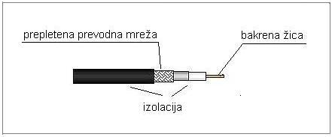
  - oddaja elektromagnetne valove, ki jih je možno zaznati in tako izvajati skrivno prisluškovanje

- koaksialni kabli;
sestavlja ga na sredini vodnik, ki je obdan s kovinskim pletenim plaščem. Med njima je plast izolacije. Nad pletenim plaščem je še zunanji zaščitni plašč
Koaksialni kabel uporabljamo za razdaljo do 15 km in omogoča hitrosti do 50 Mb/s, ki so primerne za gradnjo lokalnih računalniških in televizijskih mrež

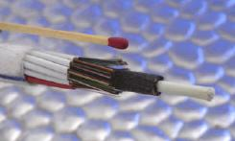
- optični kabli;
Kabli, ki vsebujejo kot las tanka vlakna iz zelo čistega stekla in so 20-krat lažji od bakrenih, prenašajo pa signale s svetlobnimi frekvencami, ki jih običajno vzbujamo z laserskimi napravami
nosilec: laser

TELEKOMUNIKACIJSKA OMREŽJA
omrežja glede na signal
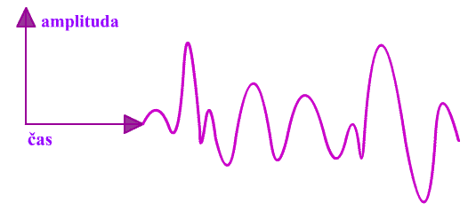
ANALOGNA OMREŽJA prenašajo se zvezni signali

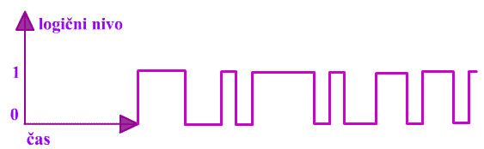
DIGITALNA OMREŽJA prenašajo se diskretni signali in zavzamejo le omejeno število vrednosti (binarni signali eno od dveh vrednosti) s hitrimi prehodi med temi vrednostmi

- Za prenos sporočila rabimo ustrezen signal. Signal je običajno predstavljen s spreminjanjem določene lastnosti nosilca glede na čas
- Razliko med zveznim in diskretnim signalom smo izrazili z velikostjo spreminjanja nosilca – amplituda signala.
- Hitrost spreminjanja obeh tipov signala določa frekvenčno območje. Frekvenčno območje merimo v hertzih (Hz).

Multipleksiranje je postopek razdeljevanja prenosnega kanala na več kanalov, po katerih potujejo podatki iz različnih izvorov. Multipleksiranje nam tako omogoča uporabo ene same telekomunikacijske zveze za prenos večjega števila signalov, istočasno ali v hitrem zaporedju.

časovno porazdeljeno multipleksiranje (TDM – time division multiplexing), pri katerem vsaki enoti pripada prenosni medij le določen časovni interval;

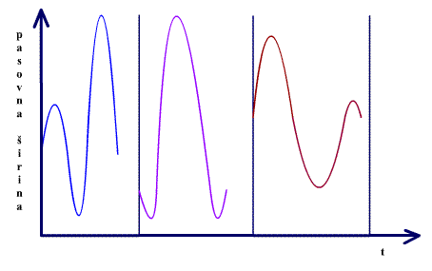

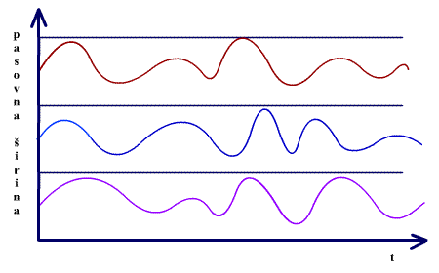
frekvenčno porazdeljeno multipleksiranje (TDM – freqency division multiplexing), kjer je prenosni medij razdeljen v ožje frekvenčne pasove, kanale, ki so izključno prirejeni posamezni enoti;

ISDN (Integrated Service Digital Network) – digitalno omrežje z integriranimi storitvami je digitalna nadgradnja obstoječega analognega telefonskega omrežja
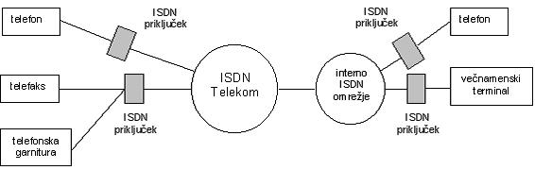
- Značilnosti prve stopnje razvoja isdn so
  - sistem temelji lahko že na obstoječem telefonskem omrežju,
  - potrebne so nove digitalne sprejemne in oddaljene naprave ali poseben vmesnik za prilagoditev obstoječih analognih naprav,
  - prenosni signali so izključno digitalni, zato ne potrebujemo modemov,
  - vsak uporabnik ima na razpolago dva kanala s hitrostjo 64 Kb/s (tak kanal po standardu PCM ustreza analognemu govornemu kanalu s pasovno širino 4 KHz) in krmilni kanal s hitrostjo 16 Kb/s
- Naslednja stopnja razvoja širokopasovnega ISDN omrežja
  - so barvni telefaks, slikovni telefon, video-telekonference in nekatere druge, ki zahtevajo prenos nad 100 Mbit/s.
- Univerzalno ISDN omrežje
  - obsega tudi RTV-komunikacije in kabelske mreže
- priključimo lahko 8 ISDN naprav na en naročniški vod
- omogoča:
- večjo kakovost prenosa podatkov,
- veliko hitrost vzpostavljanja zvez (1 do 2 sekundi),
- prikaz dodatnih informacij pri telefoniranju,
- hitrejši prenos računalniških podatkov.
- pomanjkljivost:
- hitrejši prenos računalniških podatkov

RAČUNALNIŠKA OMREŽJA
Računalniško omrežje je množica med seboj povezanih avtonomnih (noben računalnik ne nadzoruje drugega) računalnikov
…prva računalniška omrežja
V 60-ih letih je organizacija, ki je želela imeti svoje poslovanje podprto z računalnikom imela dve možnosti:
lahko je imela en sam večji računalnik v matični enoti (osrednji računalniški sistem) ali
več manjših v posamezni enoti (porazdeljen računalniški sistem).
V zgodnjih 70-ih letih so organizacije krajevno oddaljene enote že povezale na svoj osrednji računalniški sistem s terminali (osrednje računalniško omrežje).
V poznih 70-ih letih, ko so se pojavili miniračunalniki, so organizacije povezale dva ali več miniračunalnikov med seboj oziroma so miniračunalnike povezali na en večji računalnik (porazdeljeno računalniško omrežje).

Kaj omogočajo računalniki, povezani v omrežje?
- prenos podatkov med računalniki;
- sodobno komuniciranje in enostavnejši dostop do informacij;
- deljenje virov;
- prihranek denarja, skupna raba drage računalniške opreme;

vrste računalniških omrežij
- lokalna omrežja (LAN – Local Area Network): oddaljenost v velikostnem razredu do 1km;
- omrežja širokega dosega (WAN – Wide Area Network): oddaljenost nad 10 km;
- metropolitanska omrežja (MAN – Metropolitan Area Network): oddaljenost v velikostnem razredu od 1 km do 10 km;
namen izgradnje lokalnega omrežja?
- skupna uporaba posameznih elementov drage računalniške opreme;
- dostop do skupne baze podatkov;
- dostop do razne programske opreme;
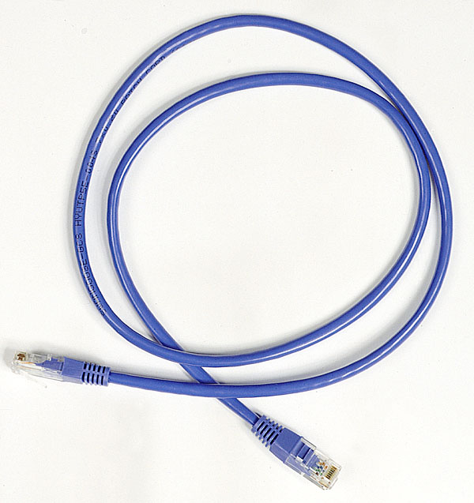
- medsebojna komunikacija znotraj omrežja, saj znaša približno 65 % komunikacij.

značilnosti lokalnega omrežja?
- tovrstna omrežja so praviloma v lasti ene organizacije;
- največje razdalje v teh omrežjih so manjše od enega kilometra;
- prenosne hitrosti so velike (19 Mbit/s–100 Mbit/s);
- zakasnitve so majhne;
- napak pri prenosu je malo, kar omogoča veliko zanesljivost pri prenašanju podatkov;

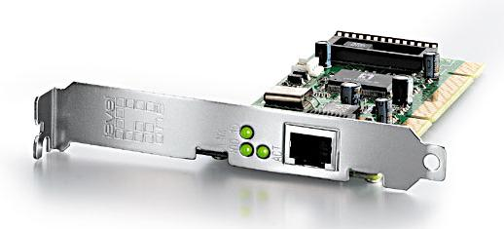
Naštej in opiši elemente lokalnega omrežja?
Omrežna kartica, ki jo vtaknemo v prazen prostor v osrednji enoti računalnika. Omrežna kartica je posebno elektronsko vezje, ki ima na zadnji strani vtičnice priključek za kable, kar omogoča povezavo z drugimi računalniki. Imeti mora tudi spojnik, ki ustreza vrsti kabla, ki ga predvidevamo za postavitev omrežja. Da računalnik omrežno kartico prepozna, mu jo moramo predstaviti s posebnim gonilnikom.
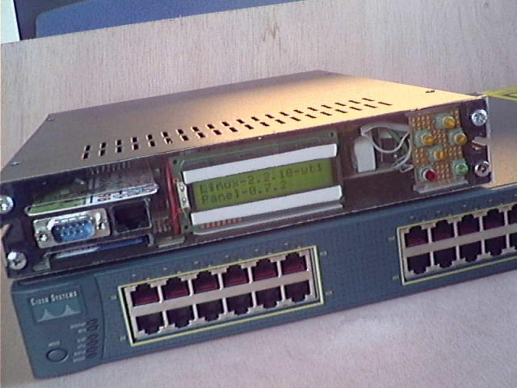
Omrežnim kablom, ki povezuje računalnike med seboj. Najpogostejši tip kabla, ki se uporablja, je sukani par (UTP).

Omrežnim razdelilnikom, ki je nameščen v omrežje, če so računalniki med seboj povezani s sukanim parom. Če je omrežje zgrajeno s koaksialnim kablom, poteka kabel neposredno od računalnika do računalnika, zato razdelilnik ni potreben.

Programsko opremo, ki omogoča delo v omrežju.

vrste lokalnih omrežij
omrežje enakovrednih računalnikov (ang. Peer-to-peer)
uporabnik/strežnik (ang.Client/server)

omrežje enakovrednih računalnikov
Kadar so vsi računalniki v omrežju enakovredni in med seboj neodvisni, govorimo o omrežju enakovrednih računalnikov. V takem omrežju lahko vsak uporabnik neposredno komunicira s katerimkoli drugim računalnikom v omrežju.

omrežje uporabnik/strežnik
Imamo enega ali več velikih osrednjih računalnikov, ki jih imenujemo strežnik ter
več delovnih postaj, ki so v podrejenem položaju in lahko komunicirajo le s strežnikom.
Na strežniku hranimo podatke in programe, ki jih potrebujejo vsi, v omrežje vključeni uporabniki. Strežnik je najzmogljivejši računalnik, saj sredstva strežnika uporabljajo vsi računalniki v omrežju. Čeprav ima uporabnik praviloma na svojem računalniku le del omrežne uporabniške opreme, drugi del pa je na strežniku, pretežni del obdelav vsak izmed uporabnikov izvaja na svojem računalniku. Ko uporabnik pri delu potrebuje podatke, ki jih nima na svojem računalniku, sproži računalnik samostojno postopek povpraševanja na strežnik. Ta mu manjkajoči del dostavi po omrežju. Ker poteka izmenjava podatkov v omrežju zelo hitro, uporabnik izmenjave sploh ne opazi. Uporabnik v omrežju lahko prek strežnika uporablja tudi računalniško opremo, ki ni neposredno povezana z njegovim računalnikom, je pa dostopna prek omrežja. Tako lahko prek omrežja natisnemo besedilo na tiskalniku v sosednji sobi, beremo podatke, ki so shranjeni na disku računalnika v višjem nadstropju ....

mestno omrežje (MAN)?
mestno omrežje – MAN (Metropolitan Area Network),.lahko je javno ali privatno
- MAN omrežje pokriva več delovnih postaj;
- omogoča prenos podatkov, glasovnih datotek, lahko pa je celo povezano z lokalnim kabelskim televizijskim omrežjem;

prostrano omrežje (WAN)
Osnovna značilnost prostranega omrežja (WAN) je v tem, da pokriva širše geografsko območje in lahko vključuje tudi posamezna krajevna omrežja. Zaradi tega nima lastnega sistema kablov, ampak uporablja javno telekomunikacijsko infrastrukturo..
- To so omrežja, ki za prenos podatkov uporabljajo javne vode in pokrivajo države ali celine
- Lastniki teh omrežij so javna podjetja, kot npr. pošta ali Telekom, ki nudijo svoje storitve uporabnikom.
- Eno najbolj znanih tovrstnih omrežij je internet. Na razvoj teh storitev imajo posreden vpliv tudi uporabniki

modem
Modem je telefon za računalnik, ki modulira in demodulira signale. Računalnik modem samodejno razpozna, kar pomaga predvsem uporabnikom, ki ne vedo, kakšen modem je nameščen v njihovem računalniku (notranji modem). Za klicne povezave lahko uporabljamo zbirke modemov v skupni rabi. Večina modemov omogoča stiskanje podatkov in nadzor napak ||analogno kodiranje v digitalno

modulacija?
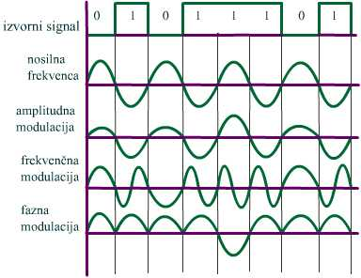
Modulacija je spreminjanje neke lastnosti signala (nosilni signal) v skladu s trenutno vrednostjo drugega signala (modulacijski signal).
vrste modulacij
- amplituda (AM – amplitudna modulacija),
- frekvenca (FM – frekvenčna modulacija),
- faza (PM – fazna modulacija).

Katere napake odpravlja prenosni kanal?
- popačenje paketa na prenosnih poteh,
- izgubo paketa,
- nepravilen vrstni red paketov,
- večkratne kopije paketov.

najpomembnejša storitev infrastrukturnega dela transportnega sistema
Infrastrukturni del transportnega sistema – množico fizikalnih gradnikov, imenujemo hrbtenica omrežja (backbone). Njegova naloga je zagotavljanje povezljivosti
Hrbtenica omrežja
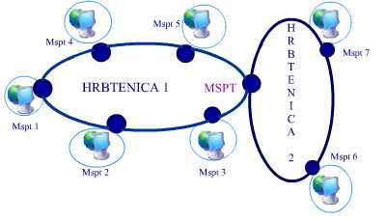
- MSPT (1, 2, …) (mrežna storitvena pristopna točka) je vmesnik med hrbtenico in generatorji prometa;
- v omrežju je izvor prometa tudi druga hrbtenica. To je v primeru, ko izvor in ponor nista v istem omrežju. Seveda je tudi v tem primeru izvor prometa informacijski sistem, le da promet v hrbtenico ne vstopa iz informacijskega okolja, temveč prek povezave med dvema hrbtenicama.
- Govorimo o medomrežnem povezovanju. Tak primer na sliki predstavlja MSPT, imenuje se medomrežna pristopna točka – gateway.

elementi hrbtenice omrežja
Topologijo omrežja opredeljujejo vozlišča in povezave med njimi. Povezava je opredeljena z dvema vozliščema.
- Vozlišča so aktivni elementi hrbtenice, ker usmerjajo promet.
- Lokalna vozlišča so tista, ki povezujejo računalnike z omrežjem. Na sliki so 4.
- Omrežna vozlišča so tista, ki nase nimajo priključenih računalnikov, kar pomeni, da nimajo implementiranih MSPT. Primer takega vozlišča na sliki je vozlišče V4.

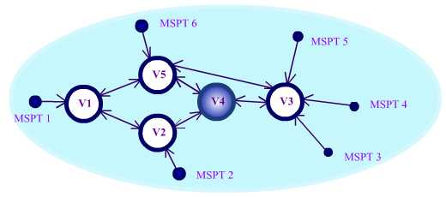
- Povezave so s stališča topologije pasivni elementi, saj pakete ne glede na njihovo vsebino med dvema točkama le pasivno prenašajo.
- Lokalne povezave so povezave med računalnikom in lokalnim vozliščem. Na sliki jih je 6.
- Omrežne povezave povezujejo dve vozlišči. Na sliki jih je 6.
način pošiljanja paketov podatkov po sistemu Token-Ring
Sistem Token Ring uporablja urejen način pošiljanja paketov podatkov po omrežju. Namesto, da bi pošiljal sporočila, kadar se mu zazdi, mora računalnik v tem omrežju počakati, da pride na vrsto.
Od računalnika do računalnika ves čas potuje poseben paket, ki se imenuje žeton (token). Računalnik lahko pošlje paket podatkov le, ko dobi žeton. Tako sistem Token Ring preprečuje trčenje
Če pride na omrežni vmesniški kartici do okvare, se včasih zgodi, da računalnik tak žeton po nesreči požre. Če žetona dolgo ni od nikoder, omrežje domneva, da je nekje izginil, in pošlje novega.

MAC (Media Access Control)
Naslov MAC je enoumno določen naslov računalnika, definiran na nivoju strojne opreme.
V omrežju ethernet je to njegov naslov v krajevni mreži. 48 bitni naslov

omrežne naprave
Ponavljalnik (repeater)
Premoščevalnik (most, bridge)
Usmerjevalnik (router)
Stikalo (switch)
Pretvornik (gateway)

ponavljalnik
- Ponavljalnik povezuje dve identični omrežji in enostavno prenaša vse podatke po obeh omrežjih.
- Naloga ponavljalnika je, da signal, ki ga sprejme na enem vmesniku, ojača in obnovi ter preusmeri na preostale vmesnike. Pri tem pride do majhnih zakasnitev, zato je število ponavljalnikov v omrežju omejeno.
- Ponavljalnik predstavlja najcenejšo povezavo med lokalnimi omrežji, ki pa tudi najmanj omogoča..
- Najbolj znan je HUB

premoščevalnik
podatke (pakete) ne le ojača in pošlje na ustrezen vmesnik, temveč jih najprej shrani v medpomnilnik. Podatke (pakete) v medpomnilniku preveri in v primeru, da premoščevalnik ne ugotovi napake, paket pošlje naprej na ustrezen vmesnik (enega ali več) premoščevalnika, glede na ciljni naslov. Ker se paket najprej shrani, in ker je potreben določen čas, da premoščevalnik ugotovi, na kateri vmesnik poslati paket, so premnoščevalniki počasnejši od ponavljalnikov
je novejšega izvora kot ponavljalnik

usmerjevalnik
Usmerjevalnik je naprava, ki povezuje dve omrežji (lokalna in prostrana) ter dovoljuje samo določen promet. Nahaja se na križišču in usmerja promet na manjša omrežja

pretvornik
Pretvornik je skupek strojne opreme in programske opreme, potrebne za komunikacijo dveh tehnološko različnih omrežij (npr. lokalno in javno paketno omrežje X.400) in zagotavlja pretvorbo protokolov iz ene omrežne arhitekture v drugo.

stikalo
Stikalo omogoča namensko povezavo do naprav, kar pomeni, da lahko več naprav, priključenih na stikalo, sočasno oddaja in sprejema podatke. To omogoča hrbtenica stikala, ki je praviloma dovolj prepustna, da omogoča največji prenos na vseh vratih stikala sočasno. Veliko pripomore tudi velik predpomnilnik, ki shranjuje prejet promet, dokler niso ciljna vrata prosta za njegovo posredovanje naprej.

INTERNET
Svetovno globalno omrežje
Sestavljen je iz manjših globalnih in lokalnih omrežij

Začetek leta 1968
Prvo omrežje = ARPA
Prve storitve: elektronska pošta, prenos datotek, novice
1973 – TCP / IP protokol (1991 v Sloveniji)
Največja sprememba, je komercializacija interneta

Internet sestavljajo:
- fizično omrežje
- protokoli
- programi

ARNES – prvo komercialno omrežje
- akademsko raziskovalno omrežje
- organizacija, ki dodeljuje domene tipa .si
- internetni ponudnik za dijake in učitelje
- nekomercialno omrežje (plačujemo samo impulze)
- za dostop rabimo geslo, IP številko računalnika pa dobimo

VRSTE POVEZAV:

Klicne povezave:
- analogno telefonsko omrežje (modem) 30 – 50 kbit/s
- ISDN 64 kbit/s, 128 kbit/s

Stalne povezave:
- ADSL 512 kbit/s
- Kabelska povezava 1 mbit/s
- Optične, brezžične 100 mbit/s
- Zakupljeni vod 155 mbit/s

Pogoj dostopa do interneta:
IP naslop
geslo
uporabniško ime

Protokol TCP / IP
- predpisan način, s katerim si 2 ali več računalnikov izmenjujejo podatke
- skrbi, da se podatki prenašajo preko interneta, da se ne izgubijo, se ne spremenijo, razbijanje podatkov
- omogoča vnovičen prenos podatkov

naloga IP-ja
- zagotavlja prepoznavanje računalnika v internetu
- določa način pretoka podatkov, prek internetne strojne opreme
- pri prehajanju skozi nekatera omrežja, razbija podatke

prenosi podatkov:
- SMTP – pošiljanje podatkov
- POP3, IMAP – branje el.pošte
- HTTP – delo v svetovnem omrežju
- PPPoE – povezava preko etherneta (adsl)
- PPP
- FTP – prenos datotek
- TELNET – delo na oddaljenem računalniku

Naslavljanje
- IPv4 – 32 bitni naslov
  - 194. 132. 1. 101 (zajema vrednosti od 0 do 255)
1 B × 4
- IPv6 – 128 bitni naslov
  - ::194.132.1.101 domene: .org, .si, .edu., .com, .net, …

194.249.238. 162 zala. gim.tb.edus.si
ime rač. ime domene št.domene št.računalnika

STORITVE
STANDARDNE |  | NESTANDARDNE
- TELNET – program in protokol → omogoča povezavo na oddaljenem računalniku  - FTP → uporaba z prenos datotek (1971); deluje na sistemu uporabnik/strežnik (neposredna povezava)  - EL. POŠTA → razvila se je iz prenosa datotek  nekdo@nekje  oseba@naslov el. Predala  marko.markovic@guest.arnes.si  identifikacija navigacijski del, ki  se spremeni v IP št.  ali tel .št  lastnosti:  * pošiljanje /prejemanje sporočil  * prenos datotek (priponke)  * neposreden prenos podatkov  sprejemnik  - ima avtomatski oddajnik  - posredujemo pošto  - nova pošta  oddajnik  - elektronski naslov  - zadeva oz. predmet  - dodatni naslov  - ~ sporočilo lahko pošljemo večjim osebam hkrati  ~ lahko pripnemo datoteko  ~ pošiljanje s povratnico  POP3 omogoča oddaljeno prijavljanje, pobere pošte iz predalčka, jo shrani v lokalnem računalniku in se odjavi  - INTERNETNE NOVICE → hierarhično urejene:  - COMP (računalništvo)  - SCI (znanost)  - HUMANITIES (literatura)  - NEWS (novice)  - SI (Slovenija)  - SVETOVNI SPLET → mehanizem, ki omogoča dostop do datotek, dokumentov, ki so shranjeni v računalniku na celotnem internetu  - URL: http:// www.arnes .si  ime protokola vrsta storitve strežnik |  | - programi  - igrice na internetu  - vse kar nima prepisane vsebine – ne prepisujejo funkcionalno vsebino in izvedbo
Vprašanja za ZVOK:

- Kakšna informacija je zvok?
zvok je analogna informacija

- Kakšna je razlika med tonom, zvenom in šumom?
TON – harmonično spreminjanje zvočnega vala
ZVEN – poleg osnovnega harmoničnega spreminjanja zvočnega vala imamo še višje harmonično spreminjanje zvočnega vala
ŠUM – zvočni val se ne spreminja harmonično

- Kakšna je razlika med mikrofonom, ojačevalcem in zvočnikom.
MIKROFON - priprava, ki spreminja zvočne tresljaje v ustrezne električne napetosti
OJAČEVALEC - naprava ali del naprave, ki povzroča povečanje izhodne veličine
ZVOČNIK - naprava, ki spreminja v zvok električne signale

- S katerimi kodami v računalniku kodiramo zvok?
z binarnimi kodami kodiramo zvok

- Grafično prikažite razliko med visoko in nizko frekvenco, ki jo generator zvoka iz računalnika pošlje proti vezju zvočnika!

- Katera parametra vplivata na kodiranje zvočnega vala?
kako natančno merimo velikost zvočnega vala in kako pogosto izvajamo meritve
zvočni čip ustvarja zvok na različne načine:

- Kakšna je razlika med MIDI kodo in valovno kodo?
MIDI – zapis samo glasbe
VALOVNA KODA – zapis vsakega zvoka

- Kaj je vzorčenje zvoka?
digitaliziranje zvoka

- Koliko različnih velikosti zvočnega vala ustvari 16-bitna zvočna kartica
2¹⁶

- S koliko bajti popišemo 1 sekundo zvoka posnetega s 16-bitno zvočno kartico, ki ima 22 kHz vzorčenje?
Za 1 sek posnetega zvoka s 44 kHz vzorčenjem s 16-bitno kartico porabimo 44000 B kode [1s x 44000/s x 1B] 8bit =1 B
- Pri digitalizaciji zvoka smo vsako sekundo opravili 44000 odčitkov vrednosti signala. Za vsak odčitek smo vrednosti signala z 8 biti. Izračunaj, koliko bajtov zavzame datoteka, če smo digitalizirali 10 minutni zvočni posnetek!
44.000s × 1B × 10 × 60s =26.400.000 B

